**集美大学计算机工程学院实验报告**

|  |  |  |
| --- | --- | --- |
| **课程名称**：Java程序设计 | **班级**：软件1912 | **实验成绩**： |
| **指导教师**：李　旺 | **姓名**：游嘉升 |  |
| **实验项目名称**：流与文件 | **学号**：201921122050 | **上机实践日期**：12月4日 |
| **实验项目编号**：实验8 | **组号**： | **上机实践时间**： 2 学时 |

**一、目的**

实验目的：理解流与文件的区别与联系；掌握各种流操作方法。

**二、实验内容与设计思想**

1. 字节流、过滤流、字符流、对象流

将Student对象(属性：int id, String name(不多于10个字符),int age,double grade)写入文件、读出文件，分别尝试使用以下方式实现：

(1)DataInputStream, DataOutputStream；

(2)Scanner(或BufferedReader), PrintWriter；

(3)ObjectInputStream, ObjectOutputStream。

问题：1、2、3方法生成的文件大小各是多少？尝试分析1和2输出的文件大小。

要求：最后要以方法的形式输出学生（使用方法重载），如下这种形式：

public static void writeStudent(Student s, DataOutputStream dos){};

或者：public static void writeStudent(List stus, DataOutputStream dos){};

读取时类似：

public static Student readStudent(DataInputStream dis){};

或者：public static List readStudent(DataInputStream dis){};

其他类型的流也相应修改。

2. 文件管理

编写一个GUI程序，可以根据指定目录，统计该目录下（包括子目录）文件的数目、文件夹的数目并显示出来。

要求：使用JFileChooser控件实现选取目录，结果不要选择在控制台中输出。

提示：使用File类，查jdk文档File类的方法。

3. 二进制文件查看器

模仿UltraEdit/EditPlus二进制文件编辑模式，编写一个简单的二进制文件查看器（控制台或GUI均可），参考附件EditPlus_Hex.png图片。

其中，左边为当前行的首地址，中间是每行16个字节的16进制字符，每字节间用一个空格分隔，8个字节之后用两个字节分隔，右边为这16字节的ASCII码表示。不足16字节的行，仍然要保持这三部分的对齐。

要求：实现基本的二进制查看即可，编辑不作要求。

**三、实验使用环境**

Java version "13.0.2"

IntelliJ IDEA 2020.2.2 x64

**四、实验步骤和调试过程**

1. 字节流、过滤流、字符流、对象流

1. 设计思想：实现三个不同读写方法的重载函数writeStudent和readStudent
2. 关键代码：

使用DataStream读写方式的重载函数

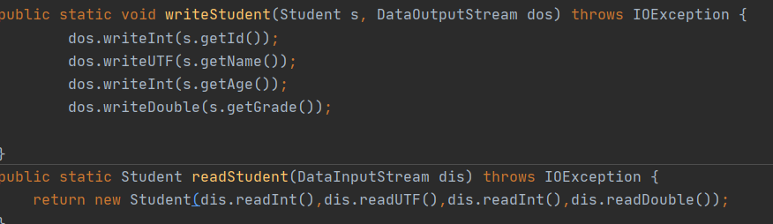

使用Scanner读写方式的重载函数

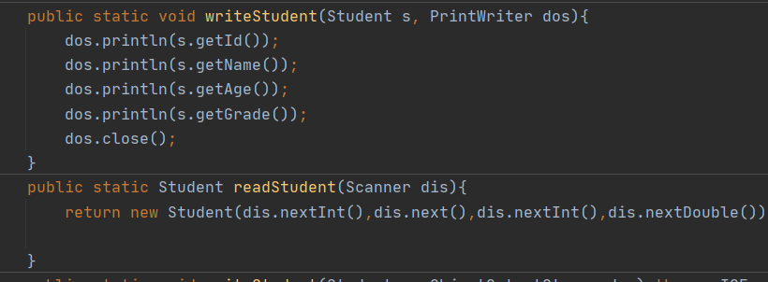

使用ObjectStream读写方式的重载函数

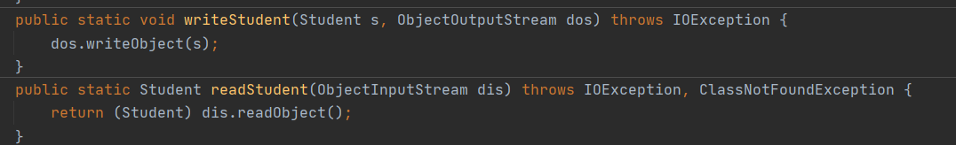

1. 测试数据：



1. 测试结果：

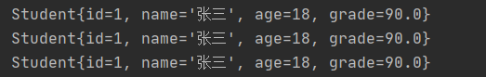

三种不同读写方式读出文件

问题：1、2、3方法生成的文件大小各是多少？尝试分析1和2输出的文件大小。

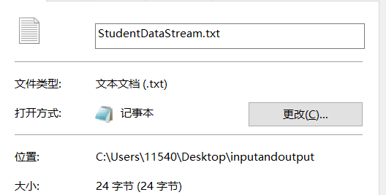

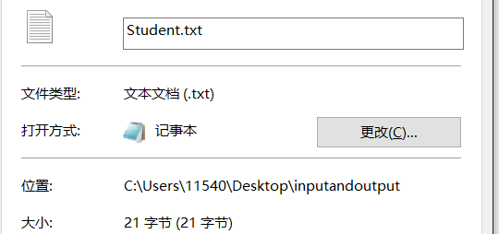

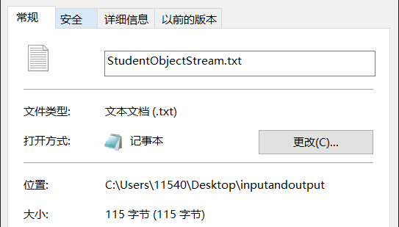

2. 文件管理

1. 设计思想：利用JFileChooser的对象选择系统中的文件并对选中的文件进行遍历计算，最后用信息框输出文件和文件夹的数量。
2. 关键代码：

计算文件和文件夹数目的方法

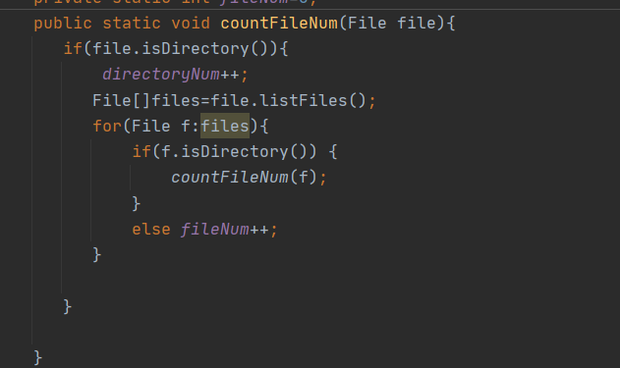

按钮触发后JFileChooser做的事

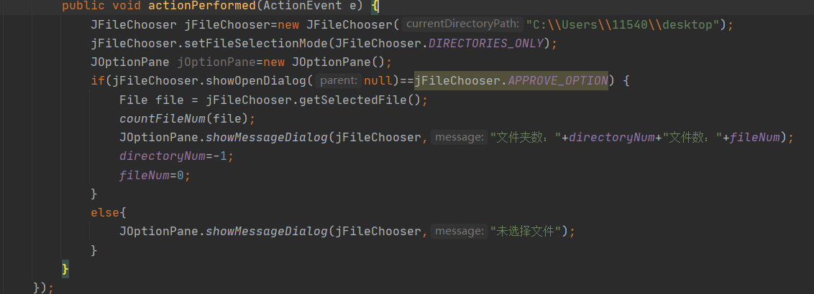

1. 测试数据：

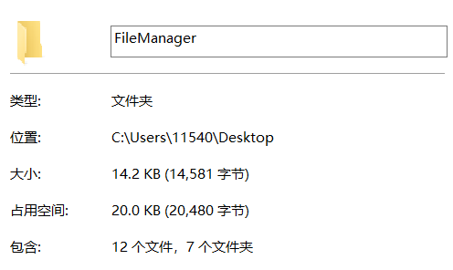

1. 测试结果：

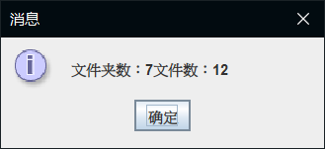

3. 二进制文件查看器

1. 设计思想：以字节形式读入文件，然后输出，再将字节数组转换为字符串输出。
2. 关键代码：

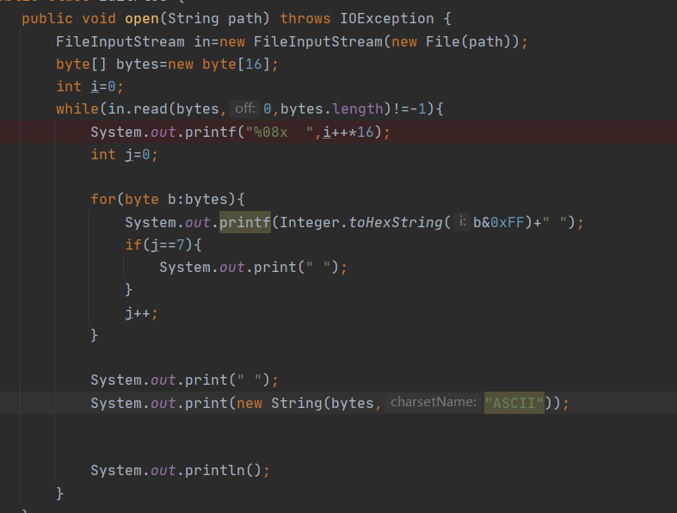

1. 测试数据：

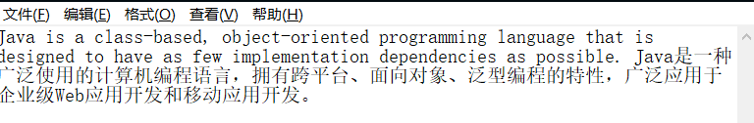

1. 测试结果：

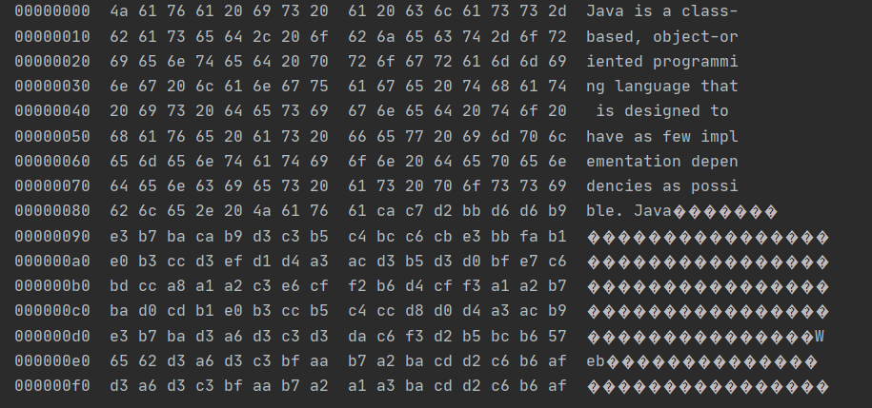

**五、实验小结**

1．实验中遇到的问题及解决过程

2．实验中产生的错误及原因分析

①ObjectOutputStream使用时报错。

解决过程：没有给Student类使用Serializable 接口导致Student类没有序列化产生报错。

②JFileChooser在程序运行时直接获取空的选择文件，导致空指针异常。

解决过程：发现JFileChooser不可以直接添加至JFrame中使用，如果直接添加会直接弹出JFileChooser并会在调用getSelectedFile时直接返回null，改成showOpenDialog并由按钮触发就可以解决。

③第三个是实验中的中文从字节转化后和notepad转换后的不太一样

解决过程：还未解决。

3．实验体会和收获。

多种流与文件的处理可以大大方便文件与程序的交互，但是由于方法过多，还需要慢慢熟悉才能使用好。

**六、附录**

[1][美] 凯.S.霍斯特曼（Cay S. Horstmann）.Java核心技术·卷 I（原书第10版）[M].机械工业出版社